ВЛИЯНИЕ ЖИДКИХ СРЕД И ТЕМПЕРАТУРЫ
НА РЕЛАКСАЦИЮ НАПРЯЖЕНИЙ В ПОЛИМЕРЕ

О.В. Андрющенко, Т.М. Джунисбеков, И.М. Керштейн
Таразский государственный университет им. М.Х. Дулати
ola-a@tarazinfo.kz, oric@mail.ru, kershtein@imec.msu.ru

РЕЗЮМЕ
В работе на основе положения термофлуктуационного разрушения и представления полимера в виде элемента Регеля получены определяющие соотношения для определения релаксации напряжений в полимере при воздействии на него жидкой среды и при изменении температуры.

ВВЕДЕНИЕ

Для исследования воздействия жидких сред и температуры на напряженно-деформированное состояние полимера будем использовать основные положения теории термофлуктуационного разрушения. По данной теории разрушение - это процесс накопления элементарных повреждений, возникающих термофлуктуационно и активируемых локальными повреждениями. Полимер имеет сложную надмолекулярную структуру, состоящую из кристаллической и аморфной фаз. При воздействии на полимер жидкой среды доступными для сорбции являются аморфные области полимера. Исследования [1] показали, что сорбция влаги приводит к частичной аморфизации кристаллической структуры. Используем это предположение для расчета, релаксации напряжений в полимере при воздействии на него жидкой среды. В [2] была представлена формула определения вероятности разрыва цепи (1) на коротком участке из четырех молекул, которая связывает температуру, энергию активации разрыва связи, величины деформаций. На основе данной формулы в [3] был проведен расчет поврежденности и релаксирующего усилия в аморфно кристаллических полимерах при постоянной температуре и без учета влияния жидких сред. В данной работе исследуем влияние жидкой среды и температуры на релаксационные свойства полимеров, взяв для расчета вероятности разрыва цепи, формулу (1).
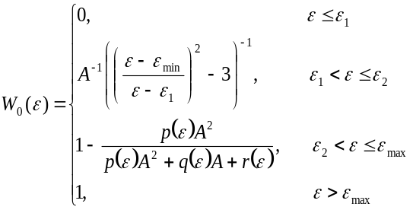(1)
где 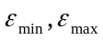- минимально и максимально возможные деформации связи в главной цепи, 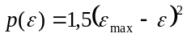, 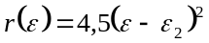, 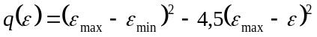, 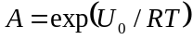, 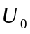- энергия активации разрыва связи, - температура,  - молярная газовая постоянная, 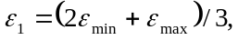 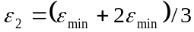.

ПОСТАНОВКА МАТЕМАТИЧЕСКОЙ МОДЕЛИ РАСЧЕТА РЕЛАКСАЦИИ НАПРЯЖЕНИЙ
Скорость уменьшения числа цепей в аморфной прослойке пропорциональна вероятности их разрыва 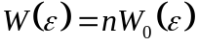 (n – число участков из четырех частиц в цепи):
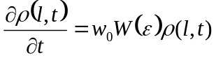 (2)
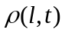 - плотность распределения несущих цепей по длинам в момент времени t (l - длина цепи в недеформированном состоянии), 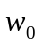 - вероятность разрыва цепи за время одного теплового колебания (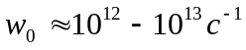). Разрешая уравнение (2) относительно 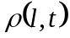, получим:

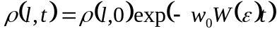 (3)
Функцию распределения цепей по длинам при t=0, примем, как и в [2], в виде:
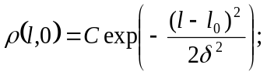 (4)
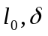- параметры распределения. Постоянная С определяется из условия нормировки.
Минимальная длина несущей цепи: 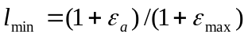.
Отношение длины аморфной прослойки к длине большого периода есть величина . Макродеформация полимера связана с деформацией аморфной фазы соотношением 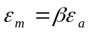. Здесь мы пренебрегаем деформацией кристаллитов. Влияние жидкой среды, следуя вышесказанному, отражается в изменении величины . Меньшим значениям соответствует меньшая степень проникновения жидкости в полимер. Напряжение полимерного образца при постоянной деформации, с учетом плотности распределения цепей по длинам определяется по формуле:

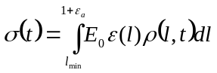 (5)
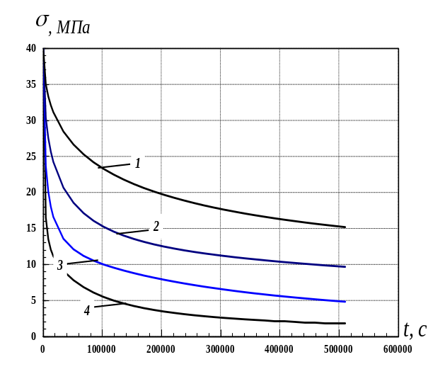Р и с 2. Влияние температуры на релаксацию напряжения при растяжении П-12: 1- T=293 K,
2 – T=303K, 3 - T=313K, 4 – T=323K.

E₀ – модуль упругости полимера. 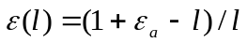.
Зная деформацию полимера 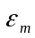, определяем значение деформации аморфной фазы полимера, затем, задавая различные значения длин несущих цепей, находим деформацию каждой цепи в аморфной прослойке и по ней - вероятность разрыва. Затем, по формуле (5) определяем релаксацию напряжений в полимере.

РАСЧЕТ РЕЛАКСАЦИИ НАПРЯЖЕНИЯ
Определим релаксацию напряжений в полимере на примере полиамида П-12 по формуле (5) при следующих условиях: 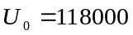Дж/моль [4], T=293K, 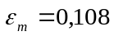, на воздухе - 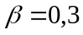 и в воде - 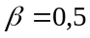 (рис.1) согласно построенной выше математической модели расчета.
Из графика следует, что при увеличении аморфной фазы релаксационные процессы в полимере идут медленнее. Это связано, по-видимому, с тем, что деформация аморфной прослойки при увеличении коэффициента становиться меньше, и процесс разрушения цепей замедляется.
Меняя значение температуры в коэффициенте А, получим картину зависимости релаксации напряжений в полиамиде от температуры (рис.2).
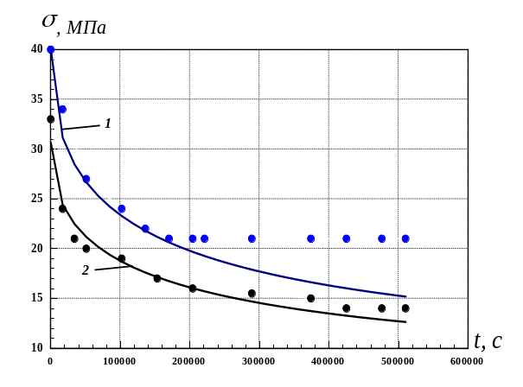Р и с 1. Релаксация напряжения при растяжении П-12: 1-в воздухе, 2- в воде (точками показаны результаты эксперимента [5]).
Очевидно, что при увеличении температуры напряжение в полимере падает сильнее. Видно, что между графиками 1 и 2 большее расстояние, чем между графиками 2 и 3, между графиками 2 и 3 большее, чем между графиками 3 и 4. С точки зрения теории термофлуктуационного разрушение это можно объяснить тем, что при увеличении температуры число несущих связей в аморфной прослойке уменьшается неравномерно, вследствие этого падение напряжения в полимере при различных температурах также будет неравномерным.

ЗАКЛЮЧЕНИЕ
Получена математическая модель расчета релаксации напряжений в полимерах, находящихся под влиянием жидких сред и температуры. Варьируя величину коэффициента и значение температуры в коэффициенте А формулы (1), можно исследовать релаксацию напряжений в полимерах с достаточной точностью.

ЛИТЕРАТУРА
1. Курземниекс А.Х. Влияние влаги на структуру и свойства органоволокна.//Механика композитных материалов. 1980, №5, с.919-943.
2. Муканова Б.Г., Андрющенко О.В. Моделирование скоростных зависимостей механических свойств полимеров на основе «элемента Регеля» //Вестник КазГУ, 1998, №13, с. 177-186.
3. Муканова Б.Г., Джунисбеков О.Т. Расчет поврежденности и релаксирующего усилия в аморфно-кристаллических полимерах.//Механика композитных материалов. 1999, т.35, №4, с.499-508.
4. Ратнер С.Б. Физические закономерности работоспособности конструкционных пластических масс. Пластические массы, 1990, №6, с. 35-48.
5. Джунисбеков Т.М., Кестельман В.Н. Малинин Н.И. Релаксация напряжений в вязкоупругих материалах. А.: Гылым, 1998. 308c.

